# window server 2012安装

这个微软的虚拟机 不能通过系统截图，只能通过他自己的方法来截图



系统安装

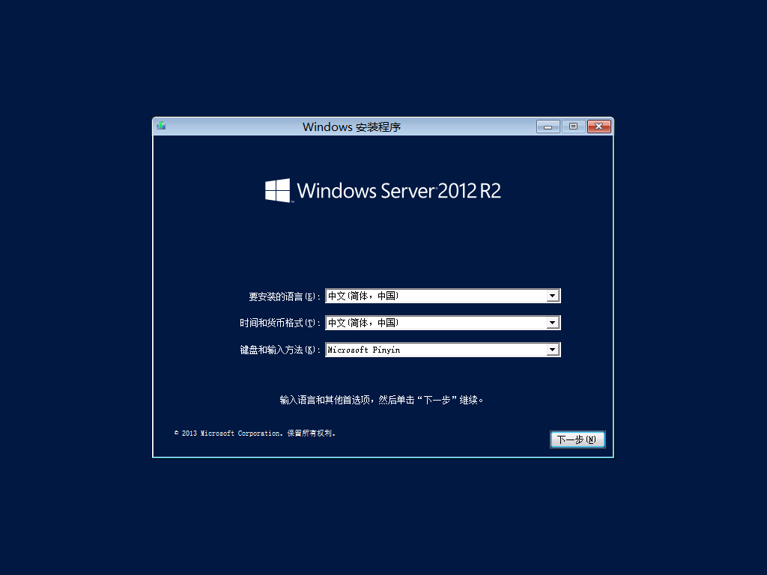

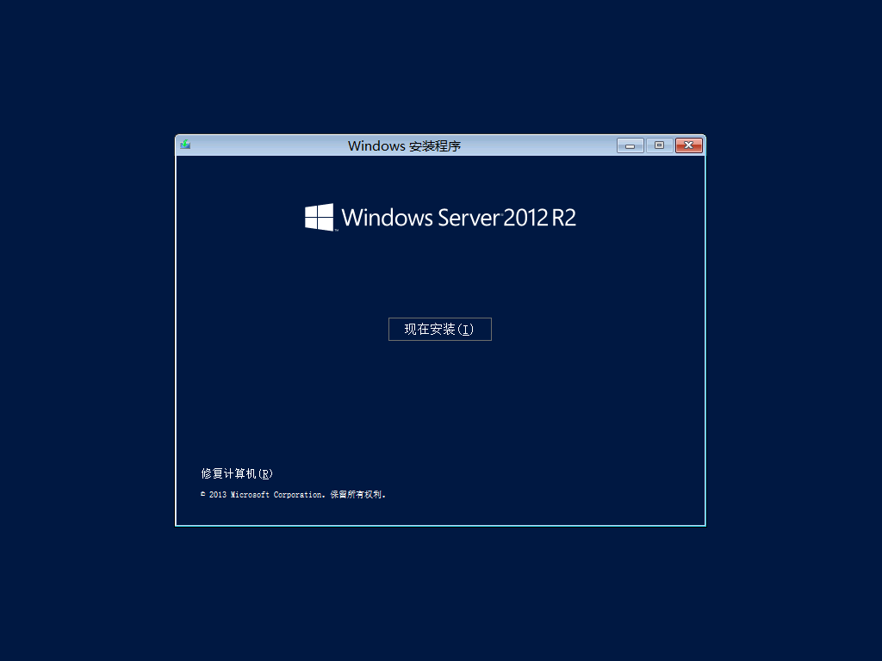



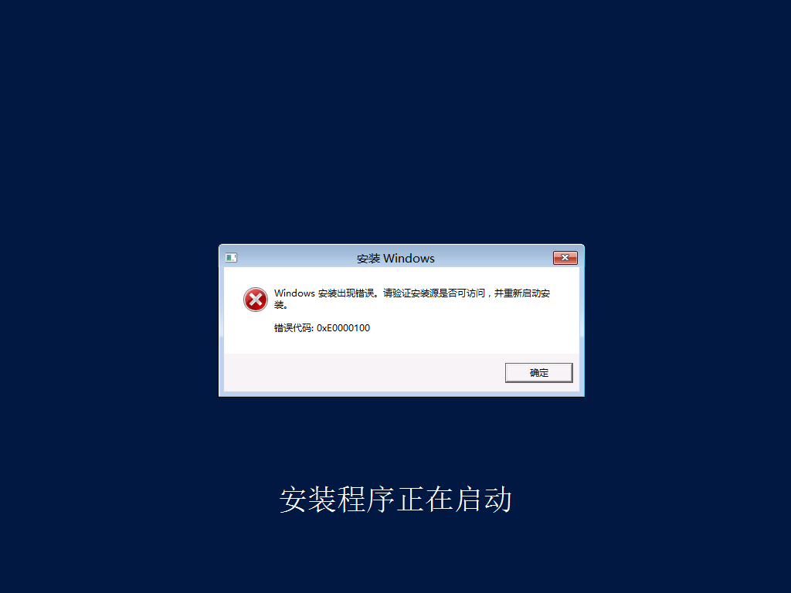

人家说是由于没有使用U盘安装导致的问题

我这个是通过VMare安装的

密钥

数据中心产品密钥：  
**JGXYY-7NMTC-MHKY3-QCC9B-VQRG7**  
Datacenter Server 自动虚拟机激活 (AVMA) 密钥：  
**XVNRV-9HTX4-TH2JD-HVJQD-QRQWG**

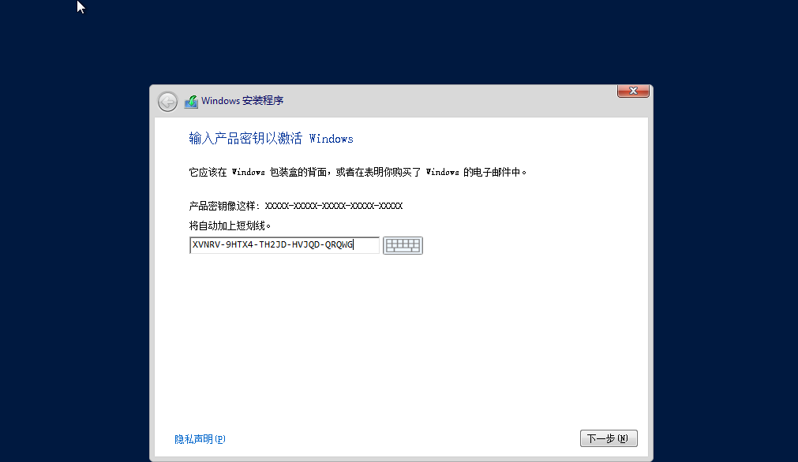

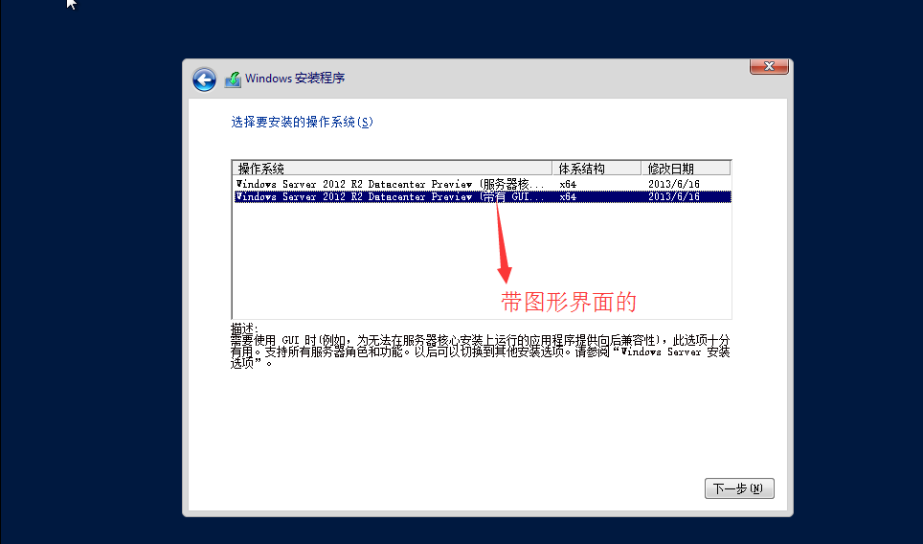

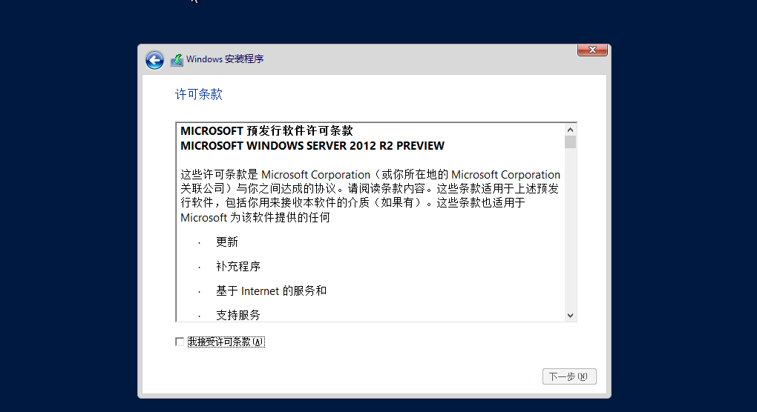

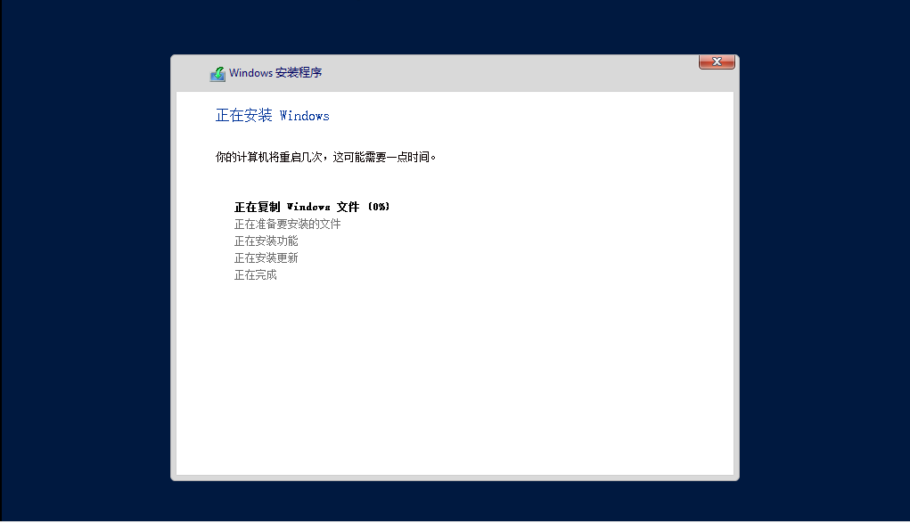

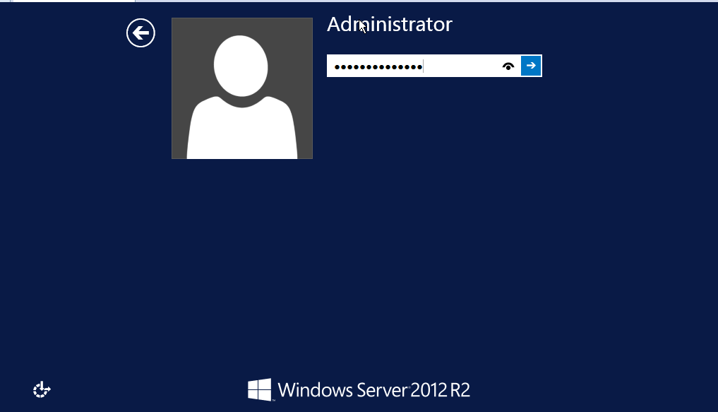

# 文件存储服务

配置我们的服务器

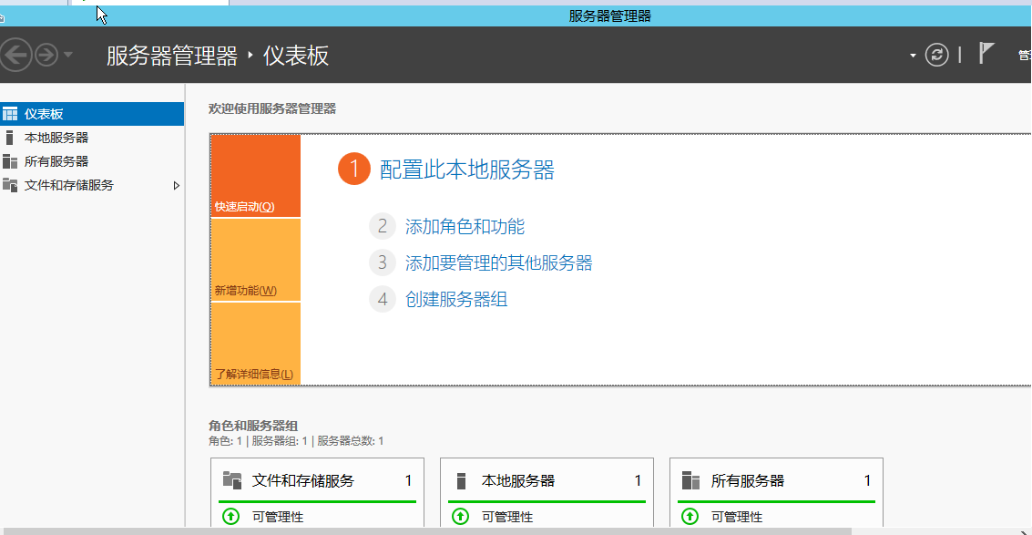

给我们的虚拟机多添加几块硬盘

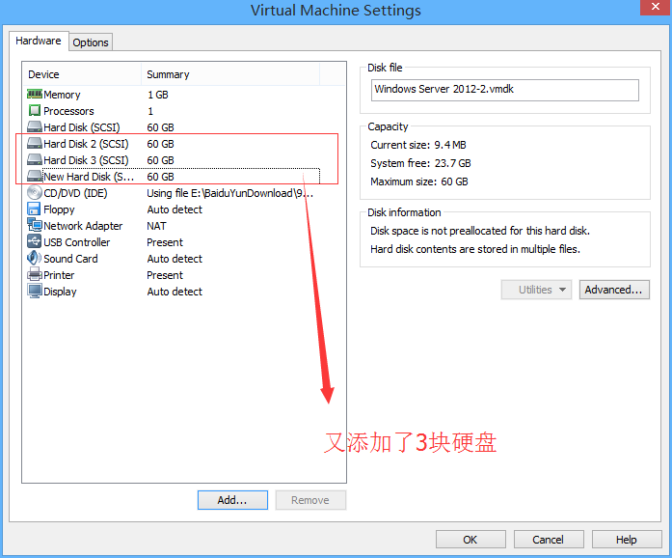

当我们添加完成此盘后，我们需要重新启动，才可以挂载上去

我们这个地方有

RAID0 快 但是一个出错，其余数据都不能用

RAID1 相对慢 但是也是挺不错的，一个出错，数据任然存在

RAID5 RAID0 和RAID5的折中方案

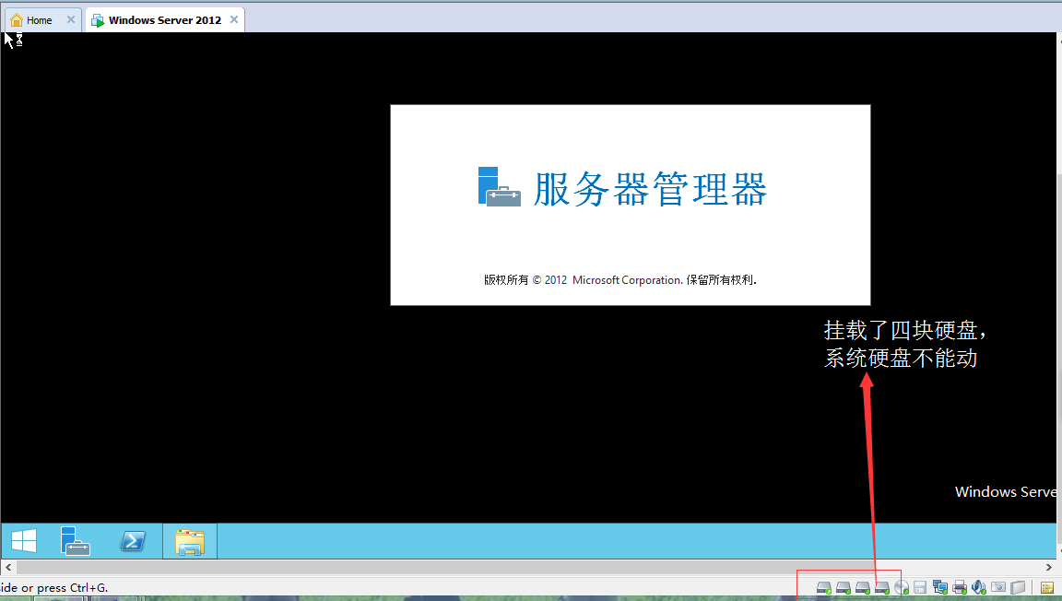

## 存储池

挂载新的盘

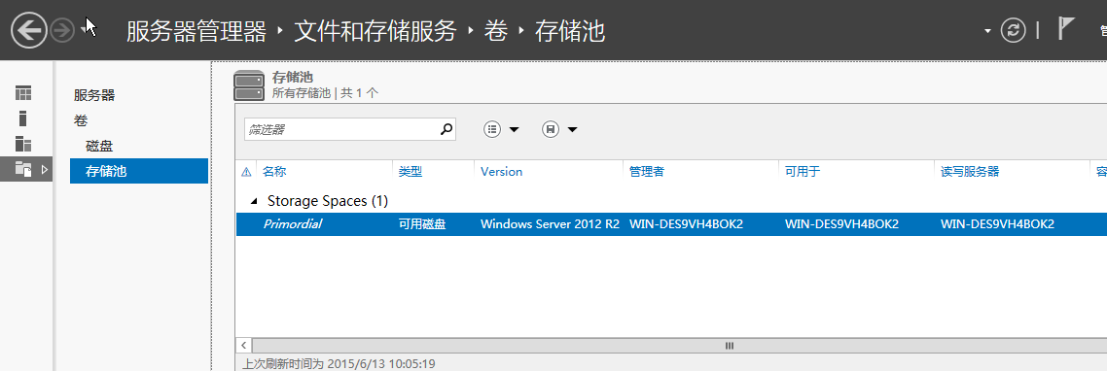

创建存储池

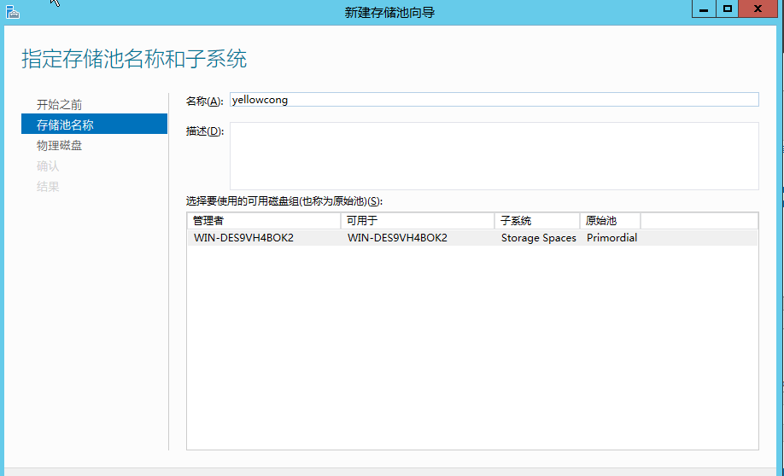

将三个硬盘都容了

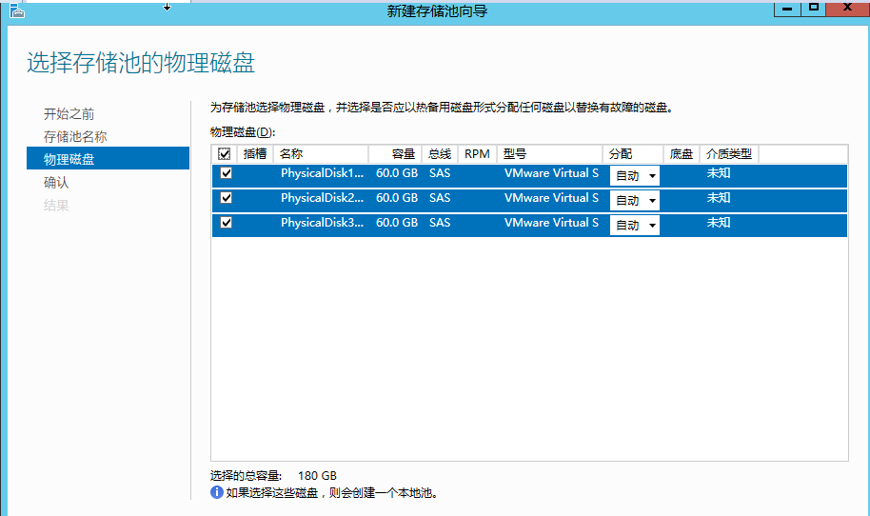

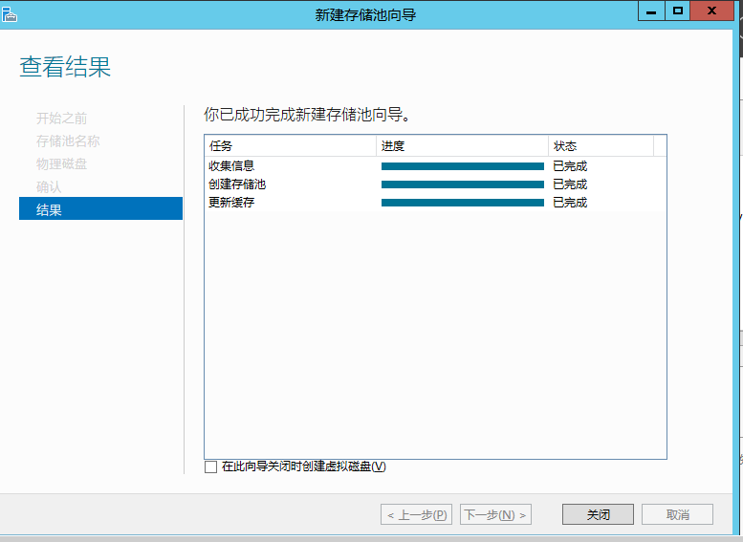

## 创建虚拟硬盘

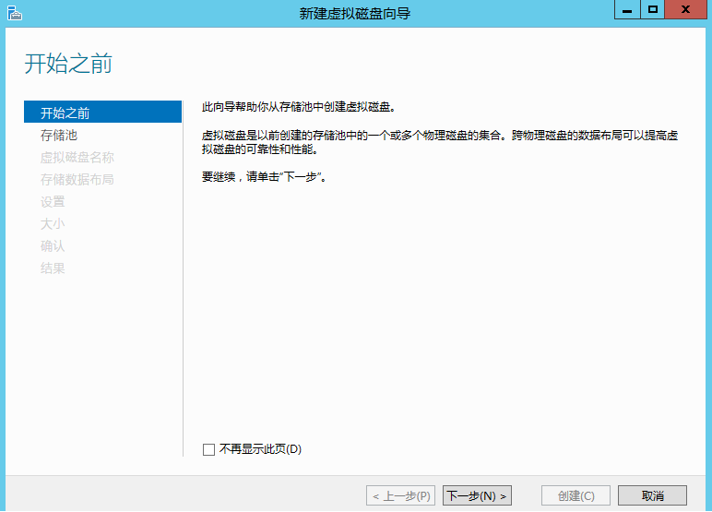

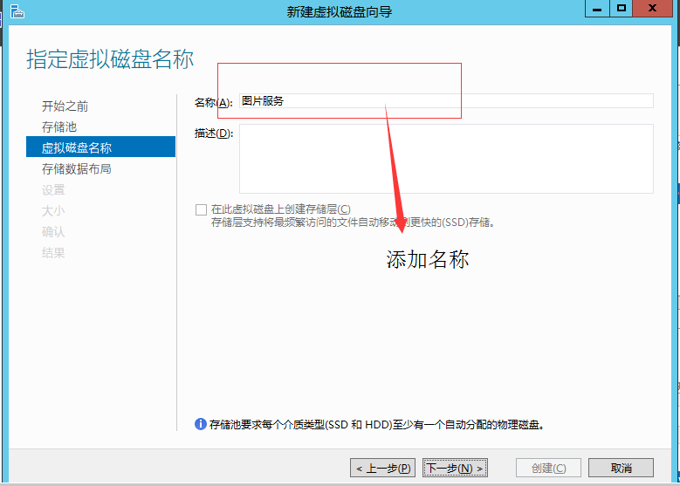

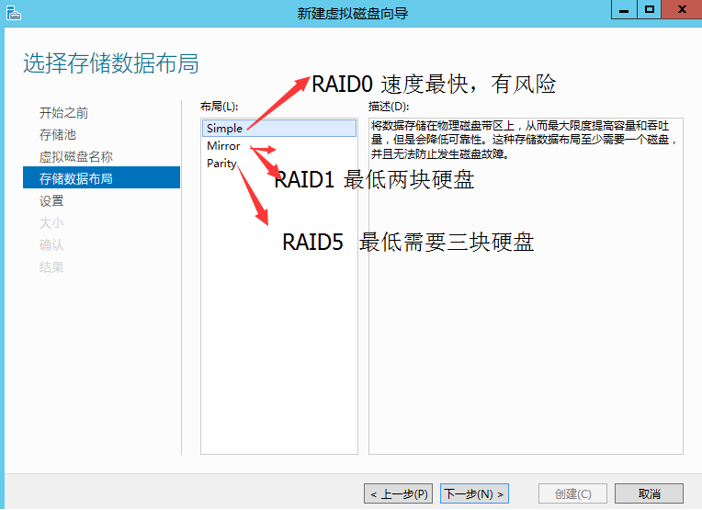

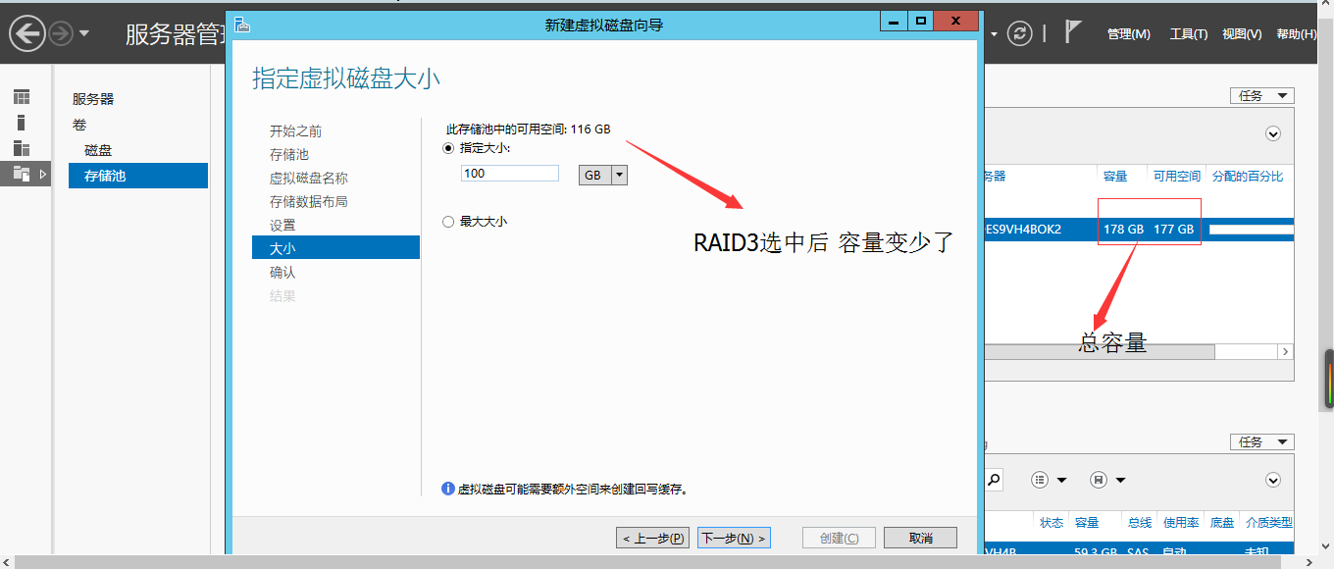

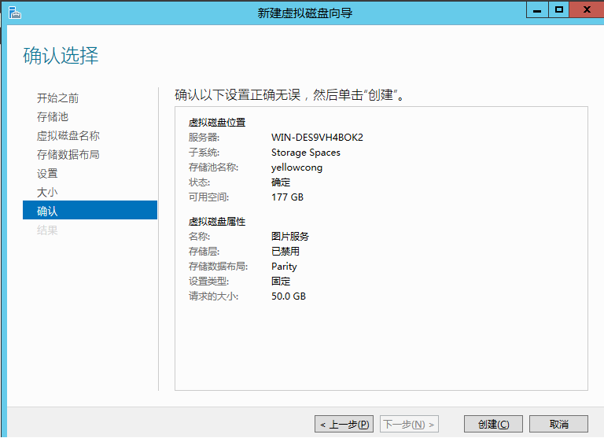

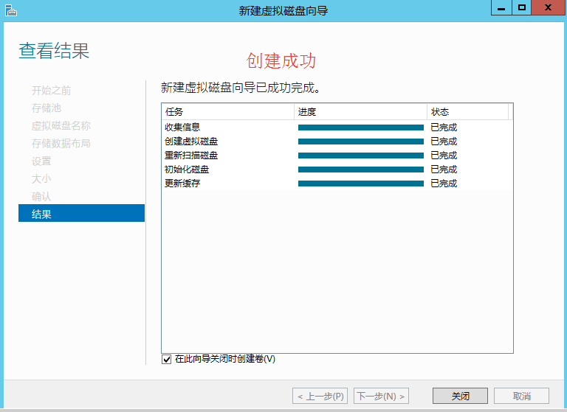

当我们选中的是RAID0

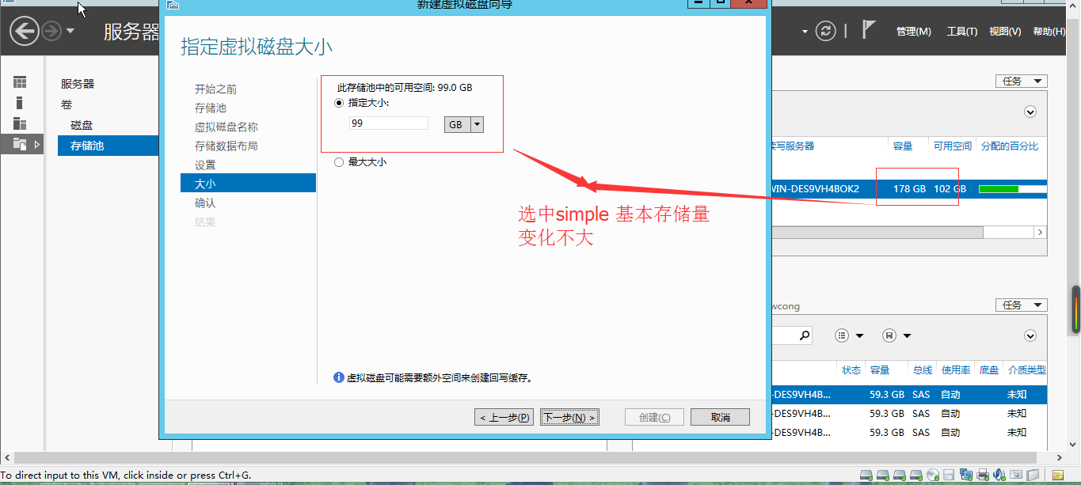

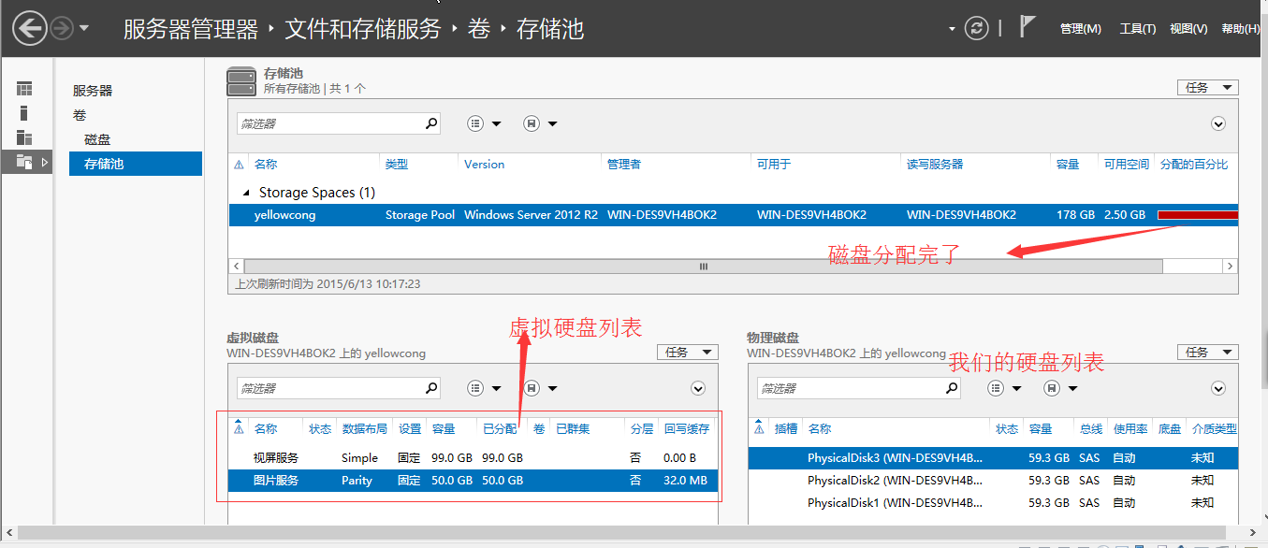

## 创建磁盘

我们虚拟完硬盘后，并没有完事，我们还需要创建分区

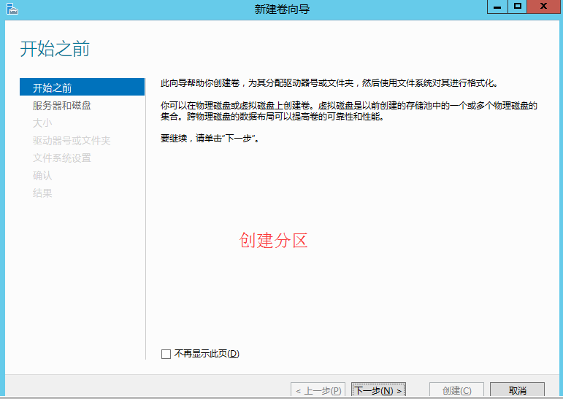

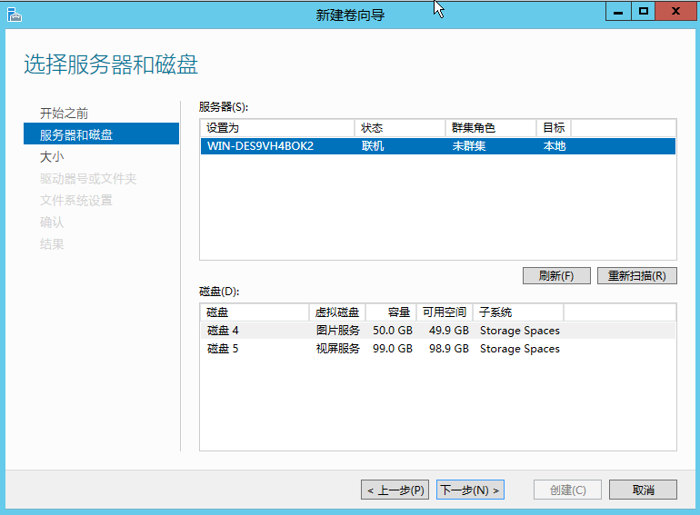

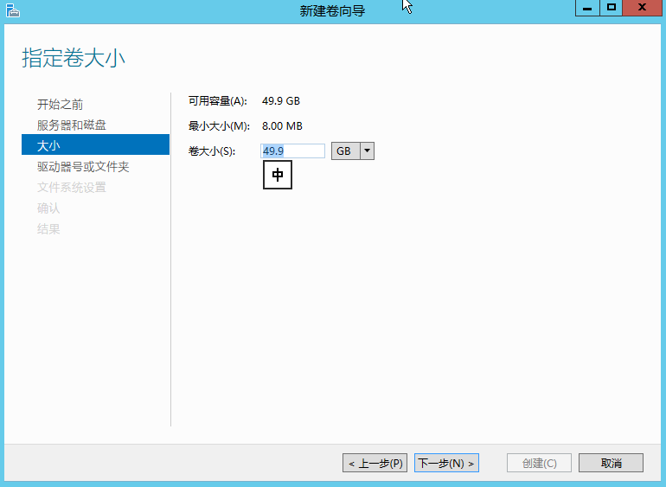

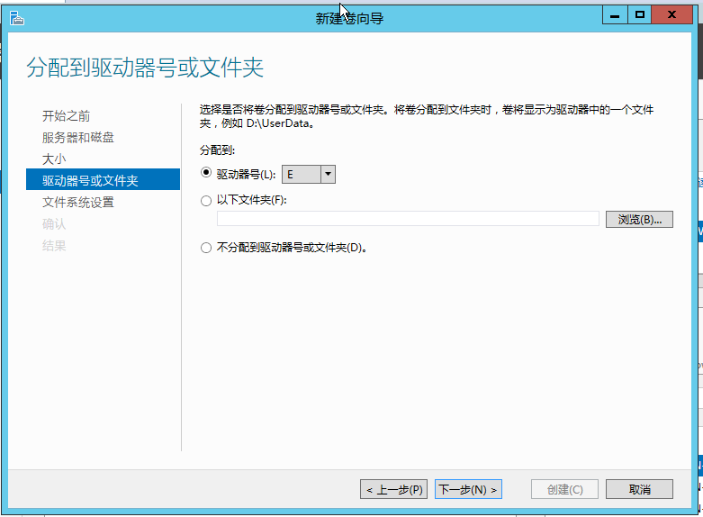

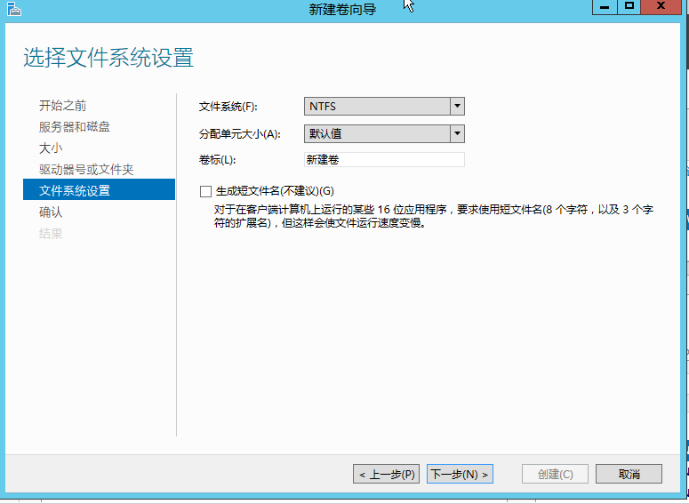

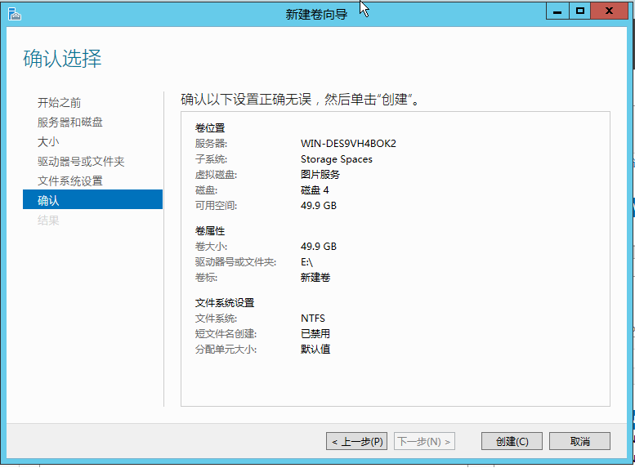

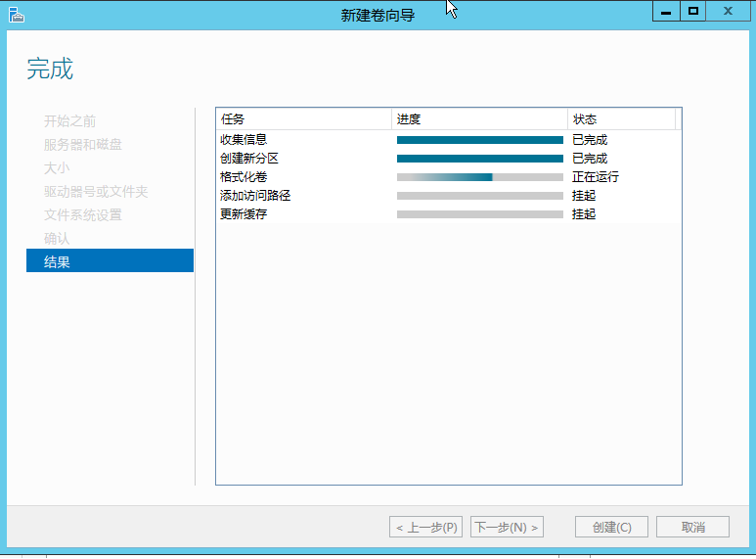

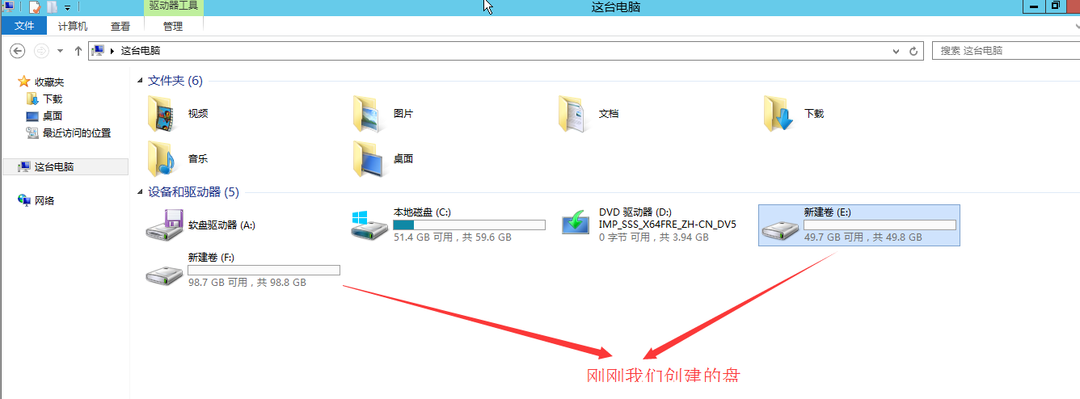

## 添加硬盘

当我们服务器要扩充的时候，我们插入硬盘，需要银盘融到存储池中，然后再统一分配

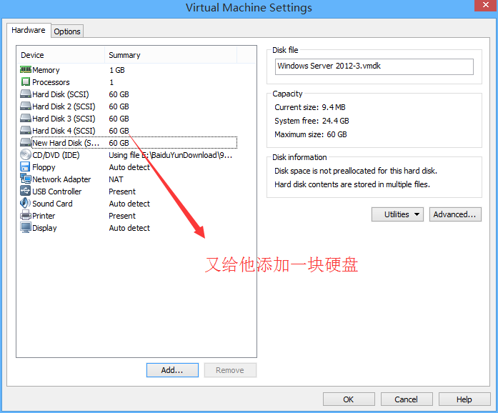

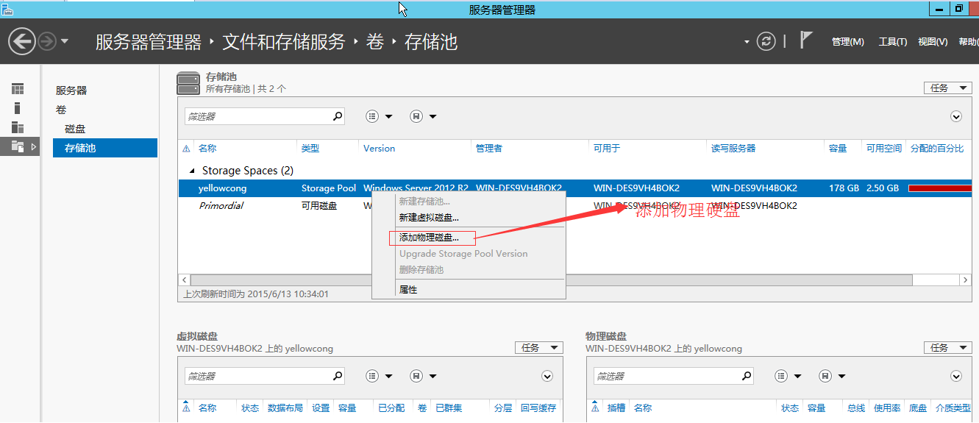

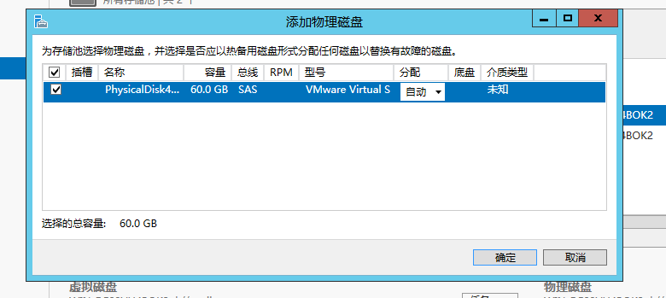

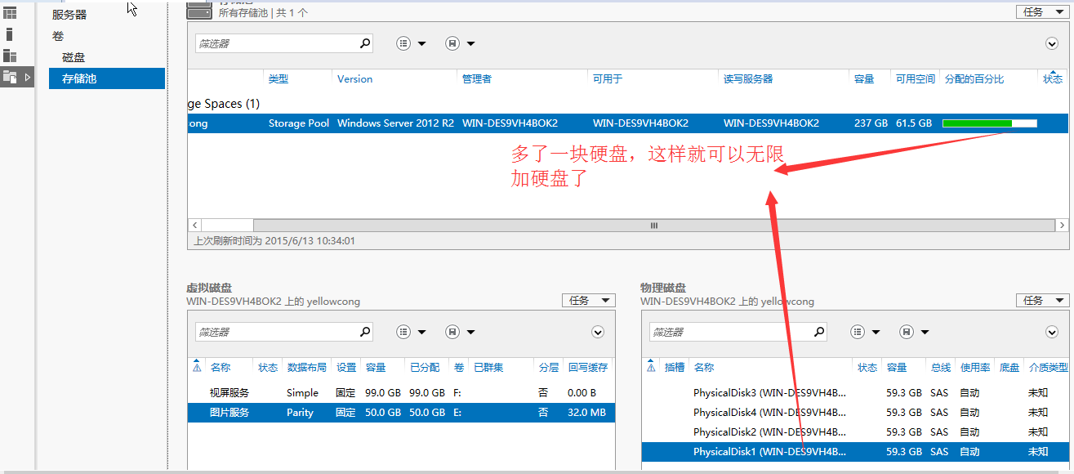

然后，我们就可以操作我们的磁盘了，然后创建分区

# 本地服务器配置

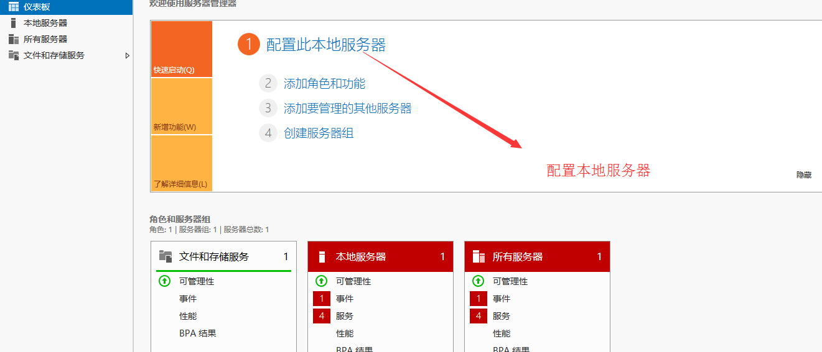

我们需要配置的东西

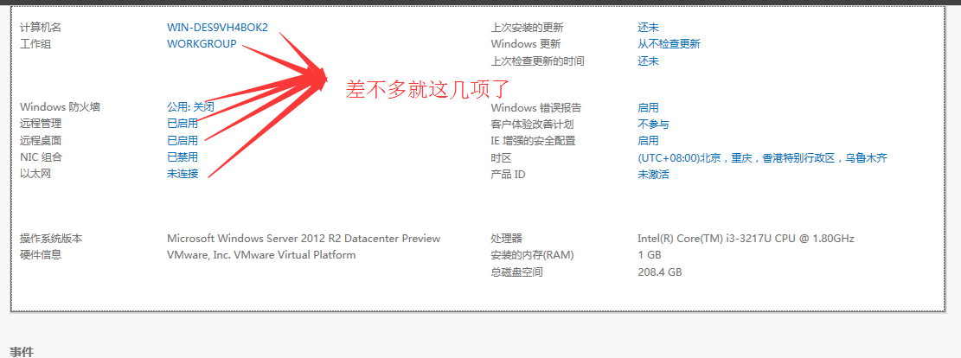

服务器正常了

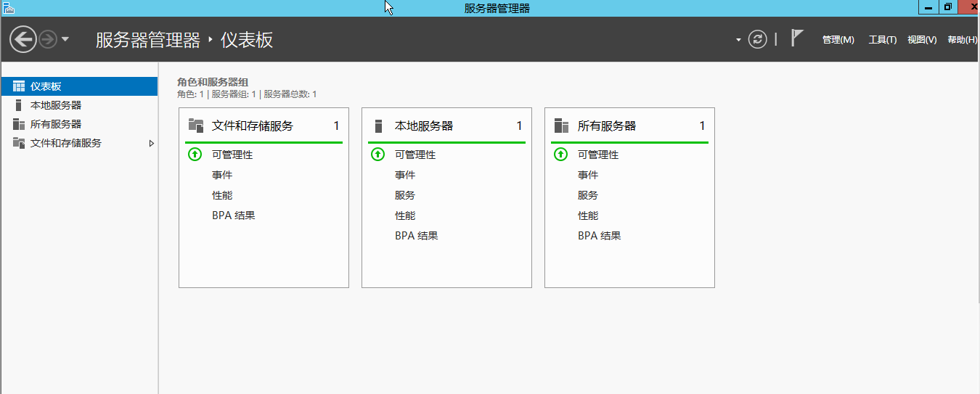

## 配置网络地址和DNS

配置了静态IP地址，我们就不需要局域网的IP是那一个了，配置DNS 可以解决一些网站访问不了的问题

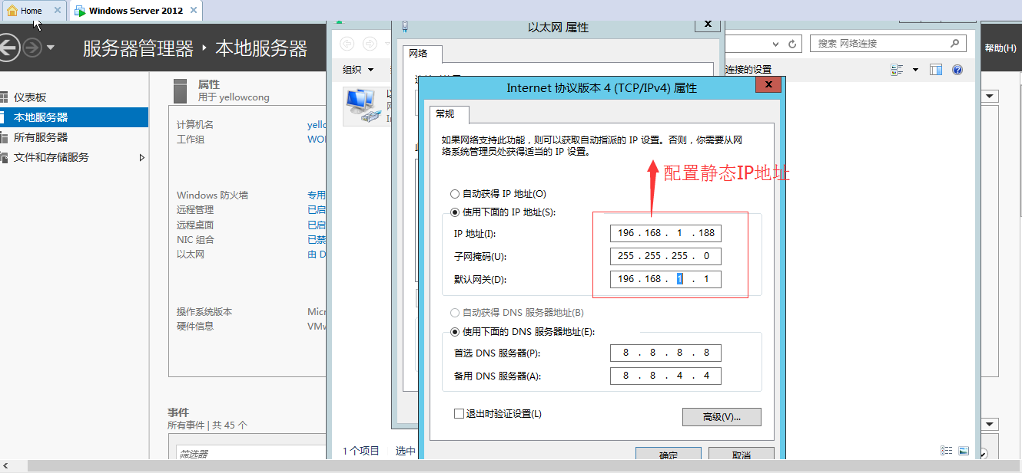

发现了，配置我们的局域网静态ip后，问题又来了，不能访问到网络

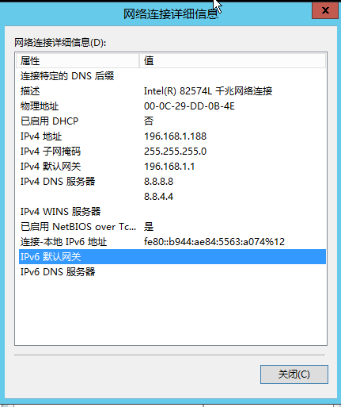

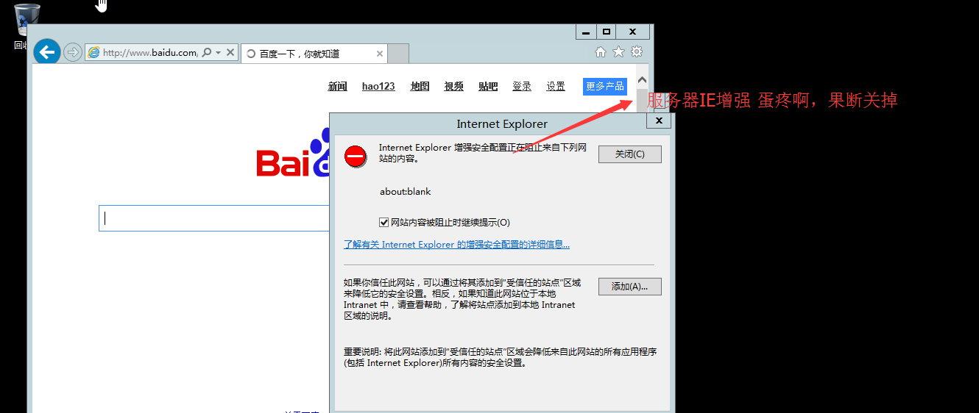

关掉IE增强

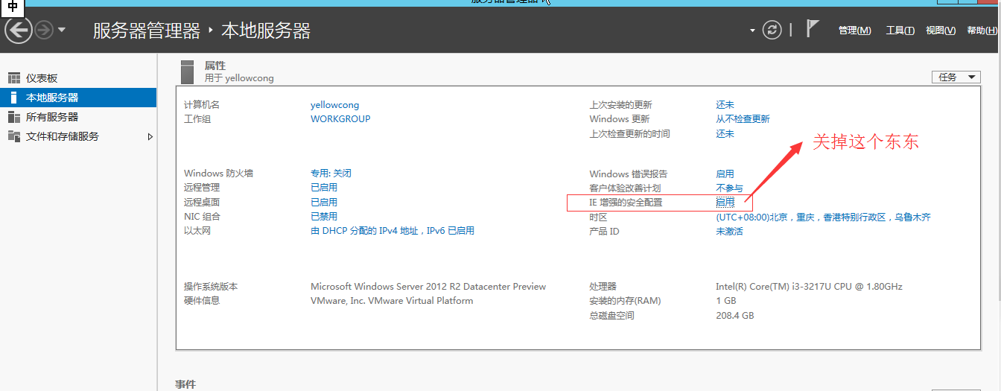

输入命令 ipconfig 获取我们本机的IP

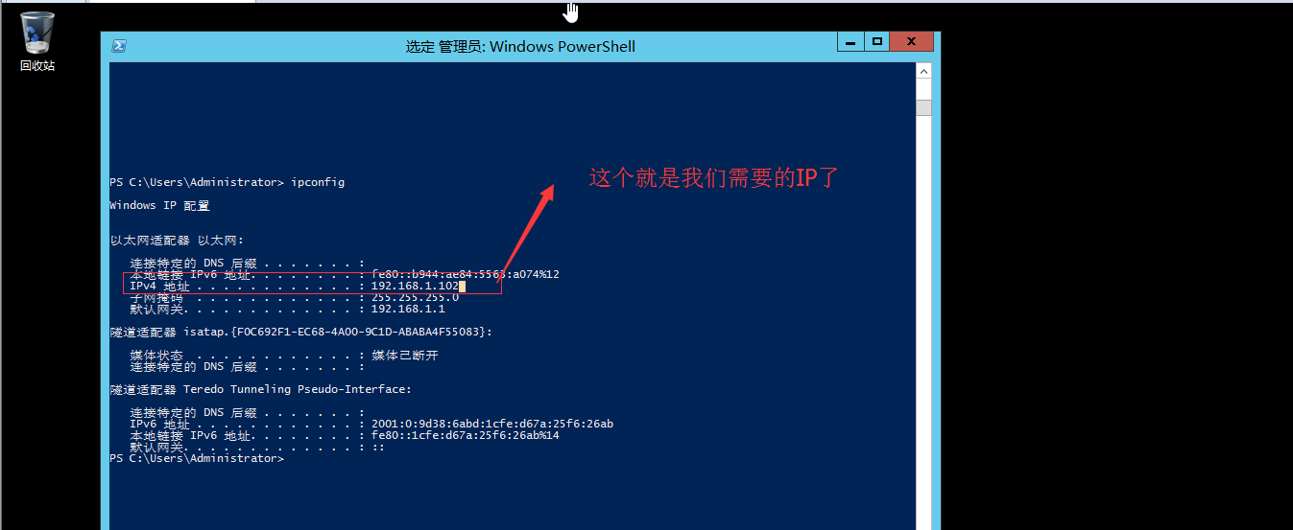

# 网络问题

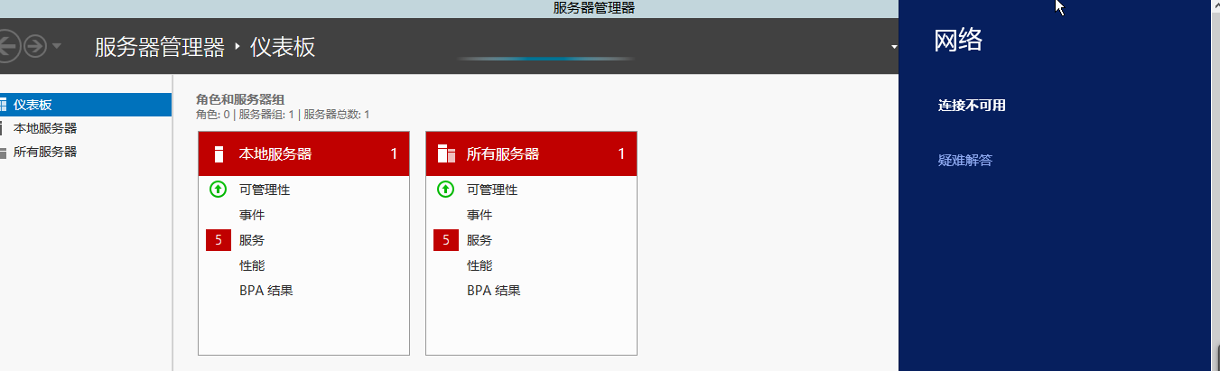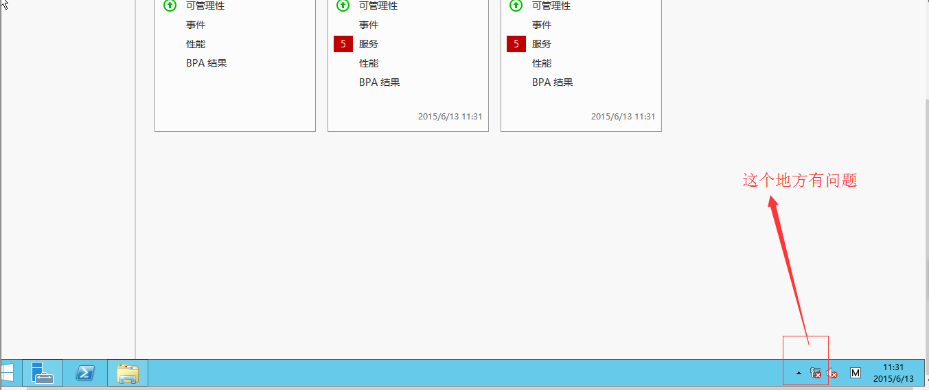

我这个个使用的是NAT连接的方法

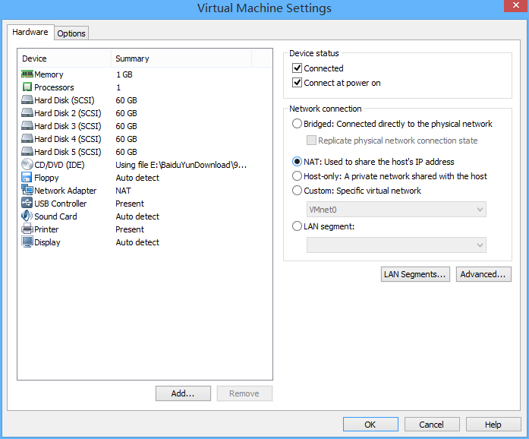

配置网络桥接解决问题

我们修改一下网络连接的方法，通过桥接的方式，通过桥接的方式，就解决了上网问题，桥接，就相当于在局域网中，又添加了一台机器

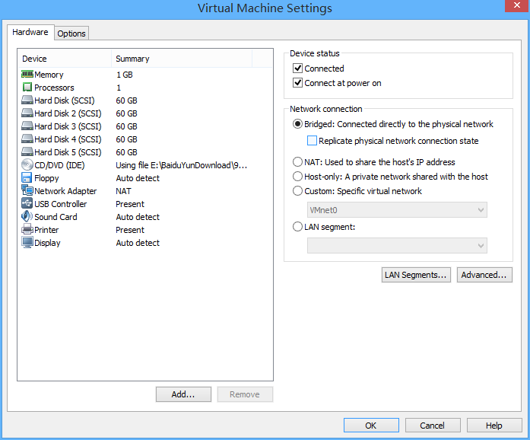

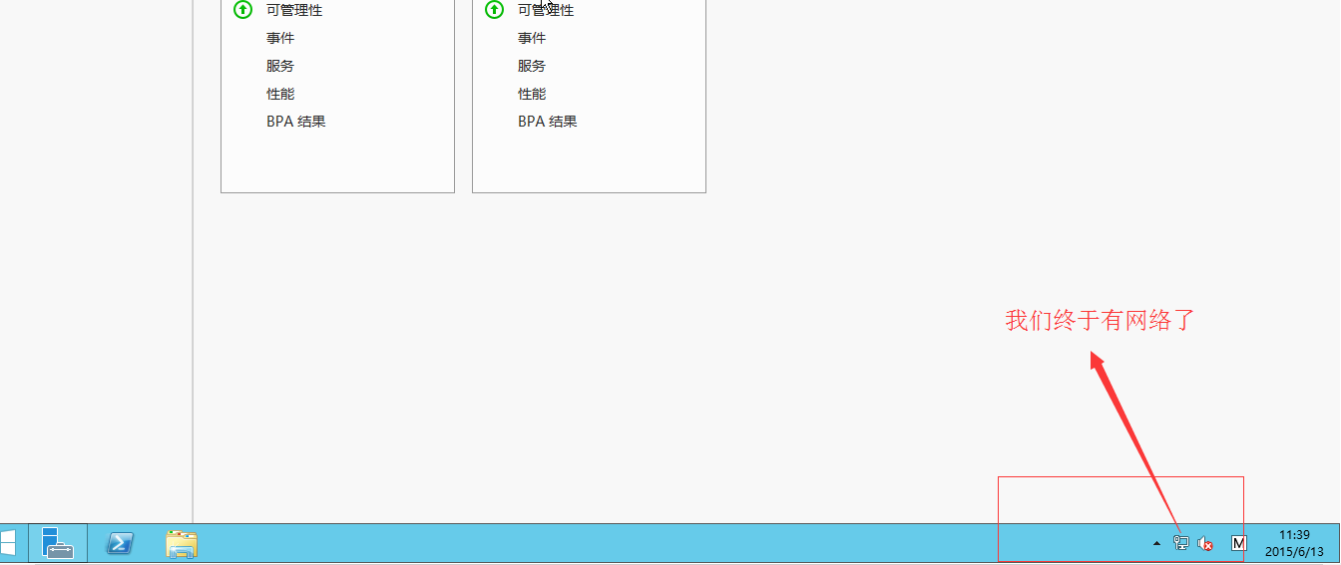

# 远程连接

其中我们已经有三个方法来实现远程连接了

向日葵

TeamView工具

还有就是微软默认的

## 微软远程连接

打开远程连接

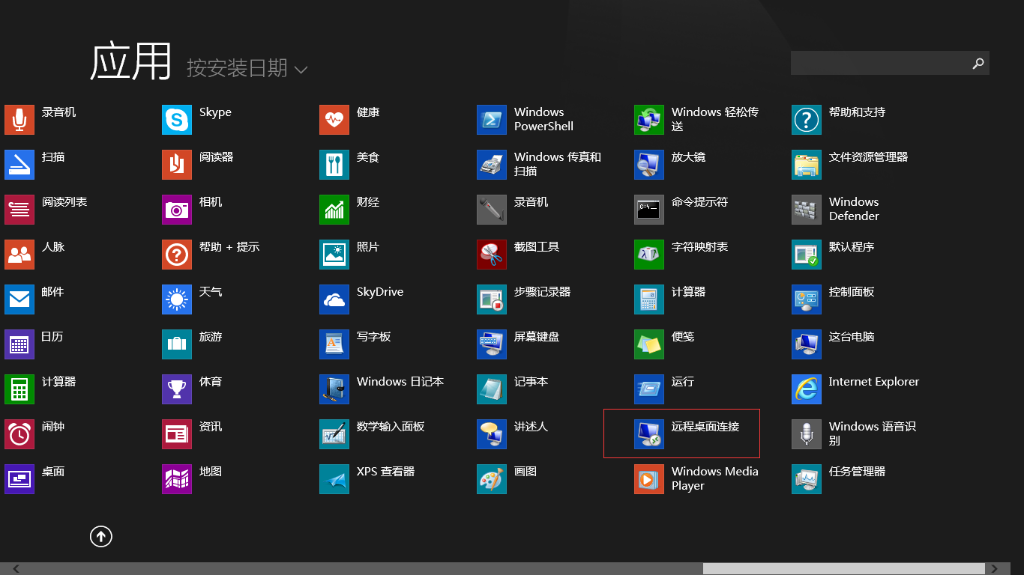

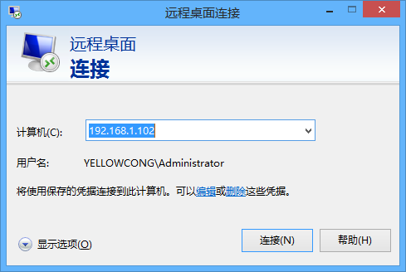

我已经连接过了，所以直接就可以访问了

这个3389 是我们的服务器远程访问的默认端口

内网端口：需要映射的端口。我做RDP 远程控制，需要映射的端口就是3389了。

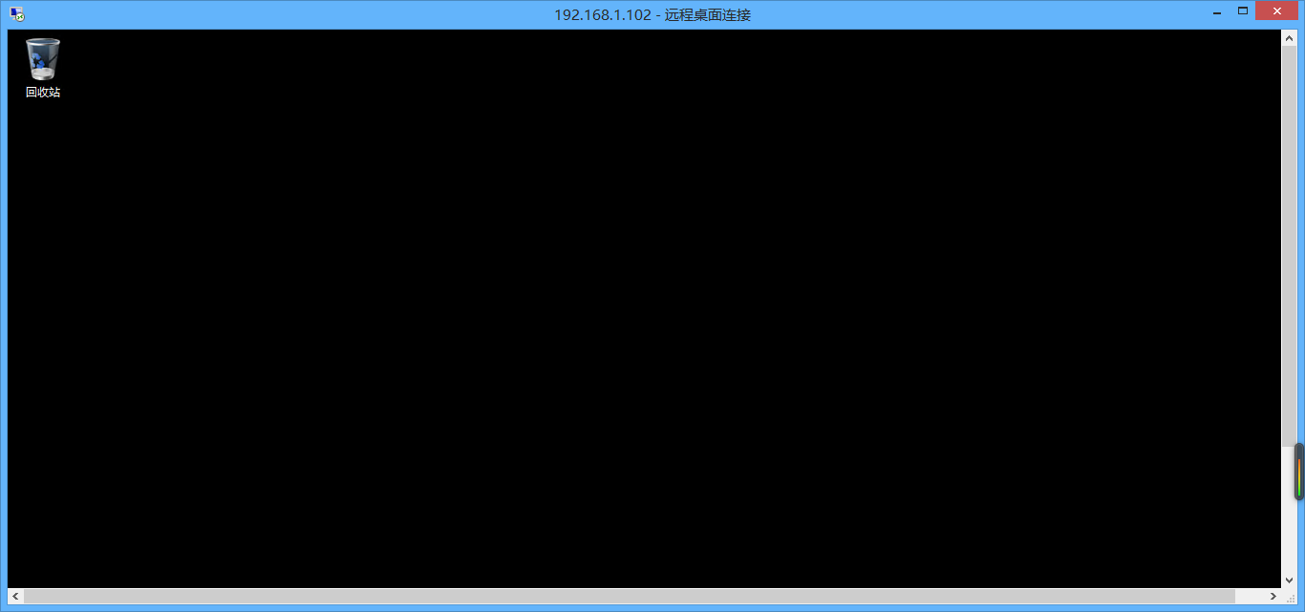

在搜索中输入mstsc(附件->远程桌面连接)运行远程桌面连接，输入服务器IP，然后输入凭据(用户名和密码)，点击确定进行远程连接，连接成功进入服务器桌面环境

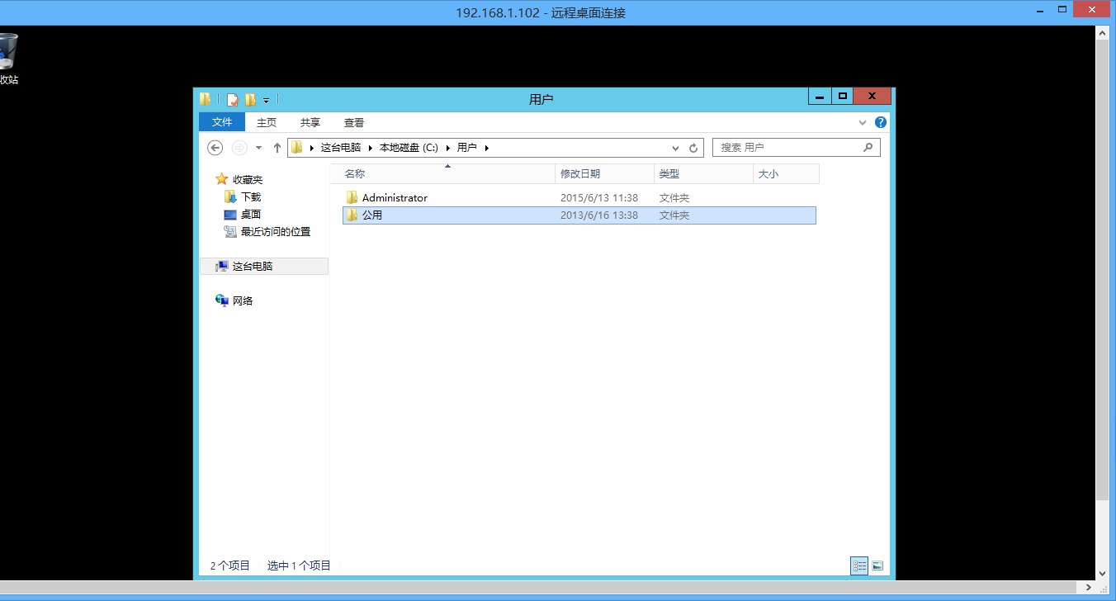

从我们的远程桌面，直接获取到数据

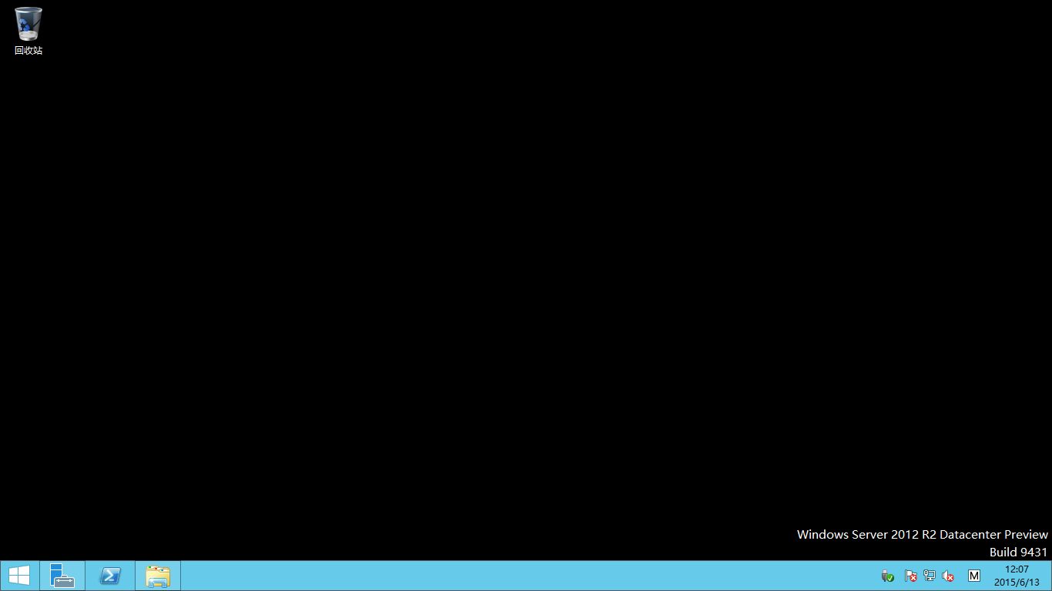

关闭

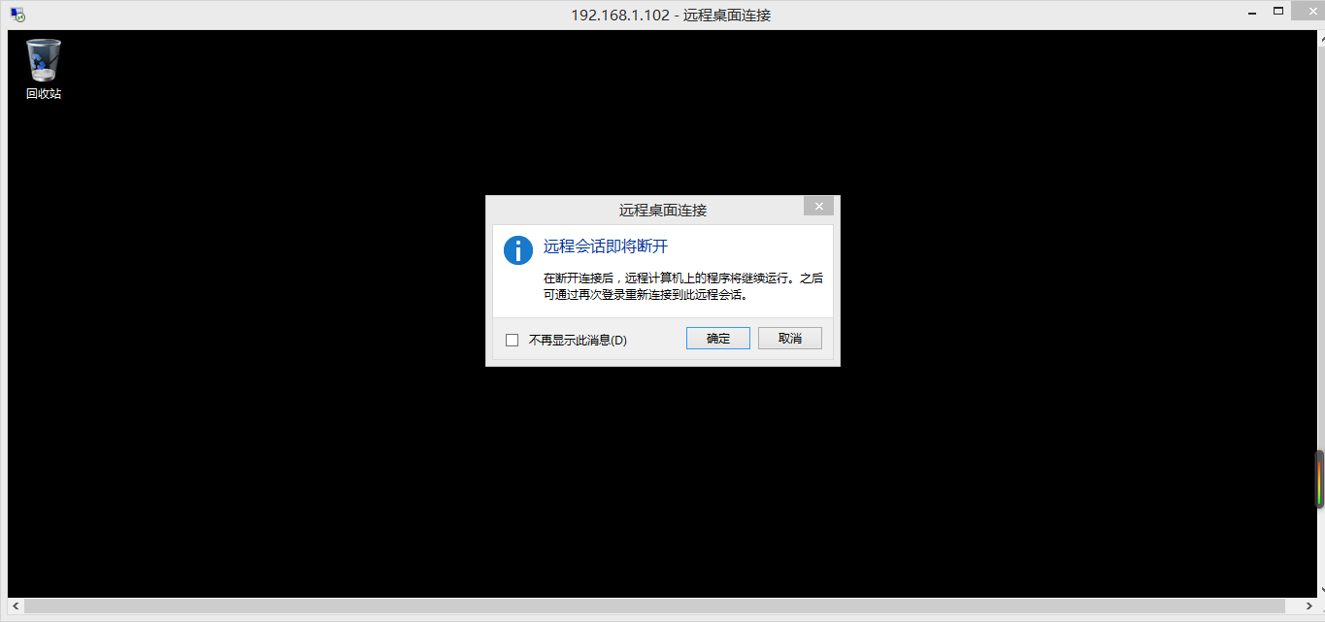

## 如何修改远程桌面3389端口

**如何修改远程桌面3389端口?**有必要时,这个端口,我建议是修改一下为好,最好改大一点,这样安全性会高一点,但然面对高手级攻击,就没有用了,通常高手级过NMAP扫描一个你的IP地址,端便全然显现出来了,好了,下面我来告诉大家**如何修改远程桌面3389端口**(**肉鸡端口**);

首先打开注册表：**运行－－cmd－－regedit：**

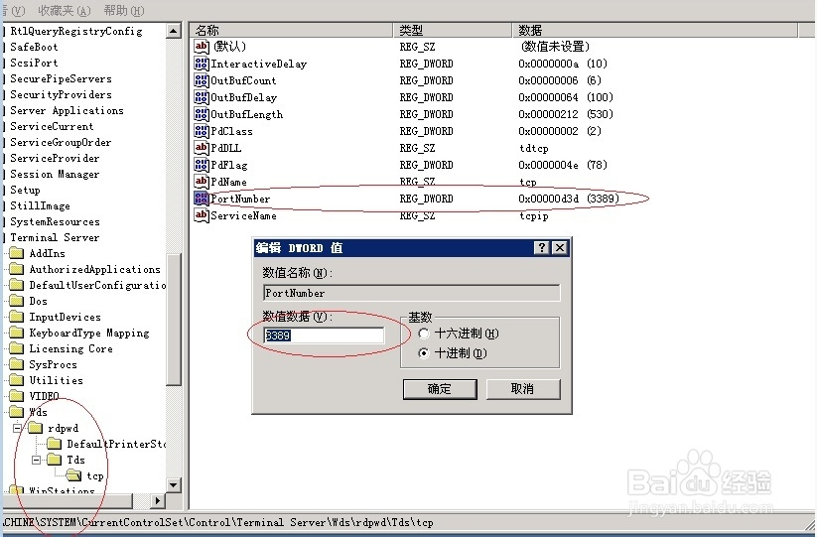

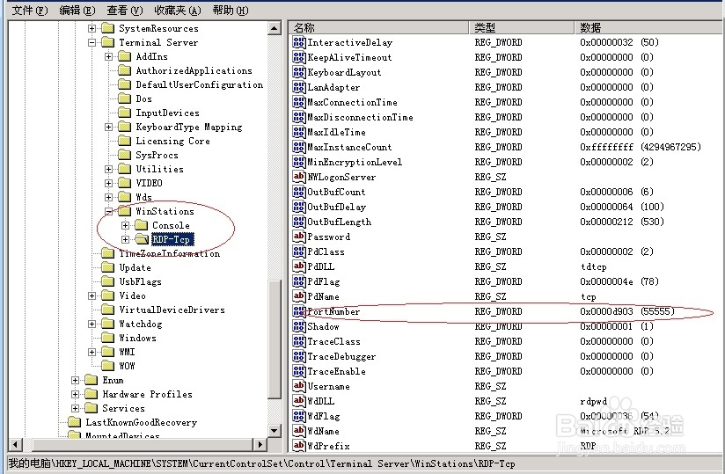

找到注册表：

**1， HKEY_LOCAL_MACHINE\System\CurrentControlSet\Control\Terminal Server\Wds\Repwd\Tds\Tcp**

**2， HKEY_LOCAL_MACHINE\SYSTEM\CurrentControlSet\Control\TerminalServer\WinStations\RDP-TCP**

这里有一个：**PortNumber**，双击打开，以十进制显示：3389，修改成55555，保存刷新注册表；

然后们来测试，但然如何开通远程桌面服务，这个很容易了，给出图示：

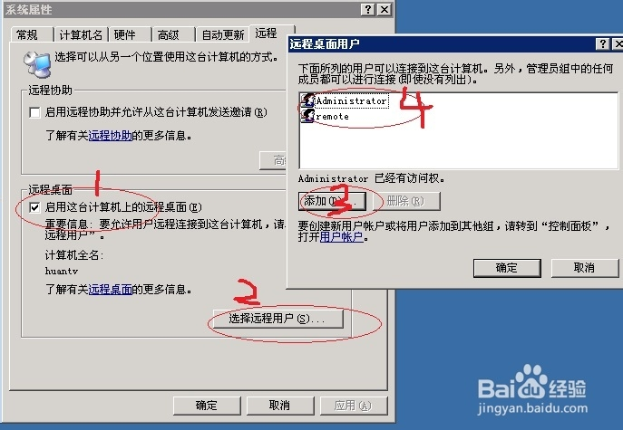

好了，我们再来远程连接；如图示操作：

**运行－－命令：mstsc,打开远程桌面连接工具（系统自带）**；如图示：

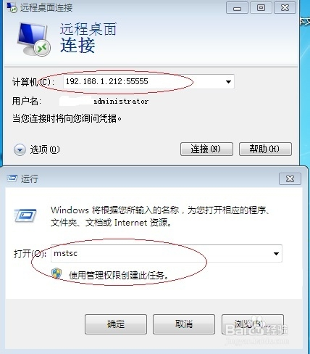

如上便知道如何连接远程桌面了，分享结束；

# 服务器集群